Architecture Improvements
Versión Mejorada Premium
Generado: 25 de November de 2025 a las 11:05
Análisis Profundo con Visualizaciones Avanzadas

📊 Resumen Ejecutivo
Este documento contiene 1,577 palabras distribuidas en 381 líneas. Tiempo estimado de lectura: 7.9 minutos.

📈 Métricas Detalladas
Métrica | Valor
Total de Líneas | 381
Total de Palabras | 1,577
Total de Caracteres | 12,580
Encabezados | 39
Bloques de Código | 2
Tablas | 0
Enlaces | 0
Imágenes | 0
Profundidad Máxima | 4
Promedio Palabras/Línea | 4.14
Promedio Caracteres/Palabra | 6.60
Tiempo de Lectura (min) | 7.9

📊 Visualizaciones Mejoradas
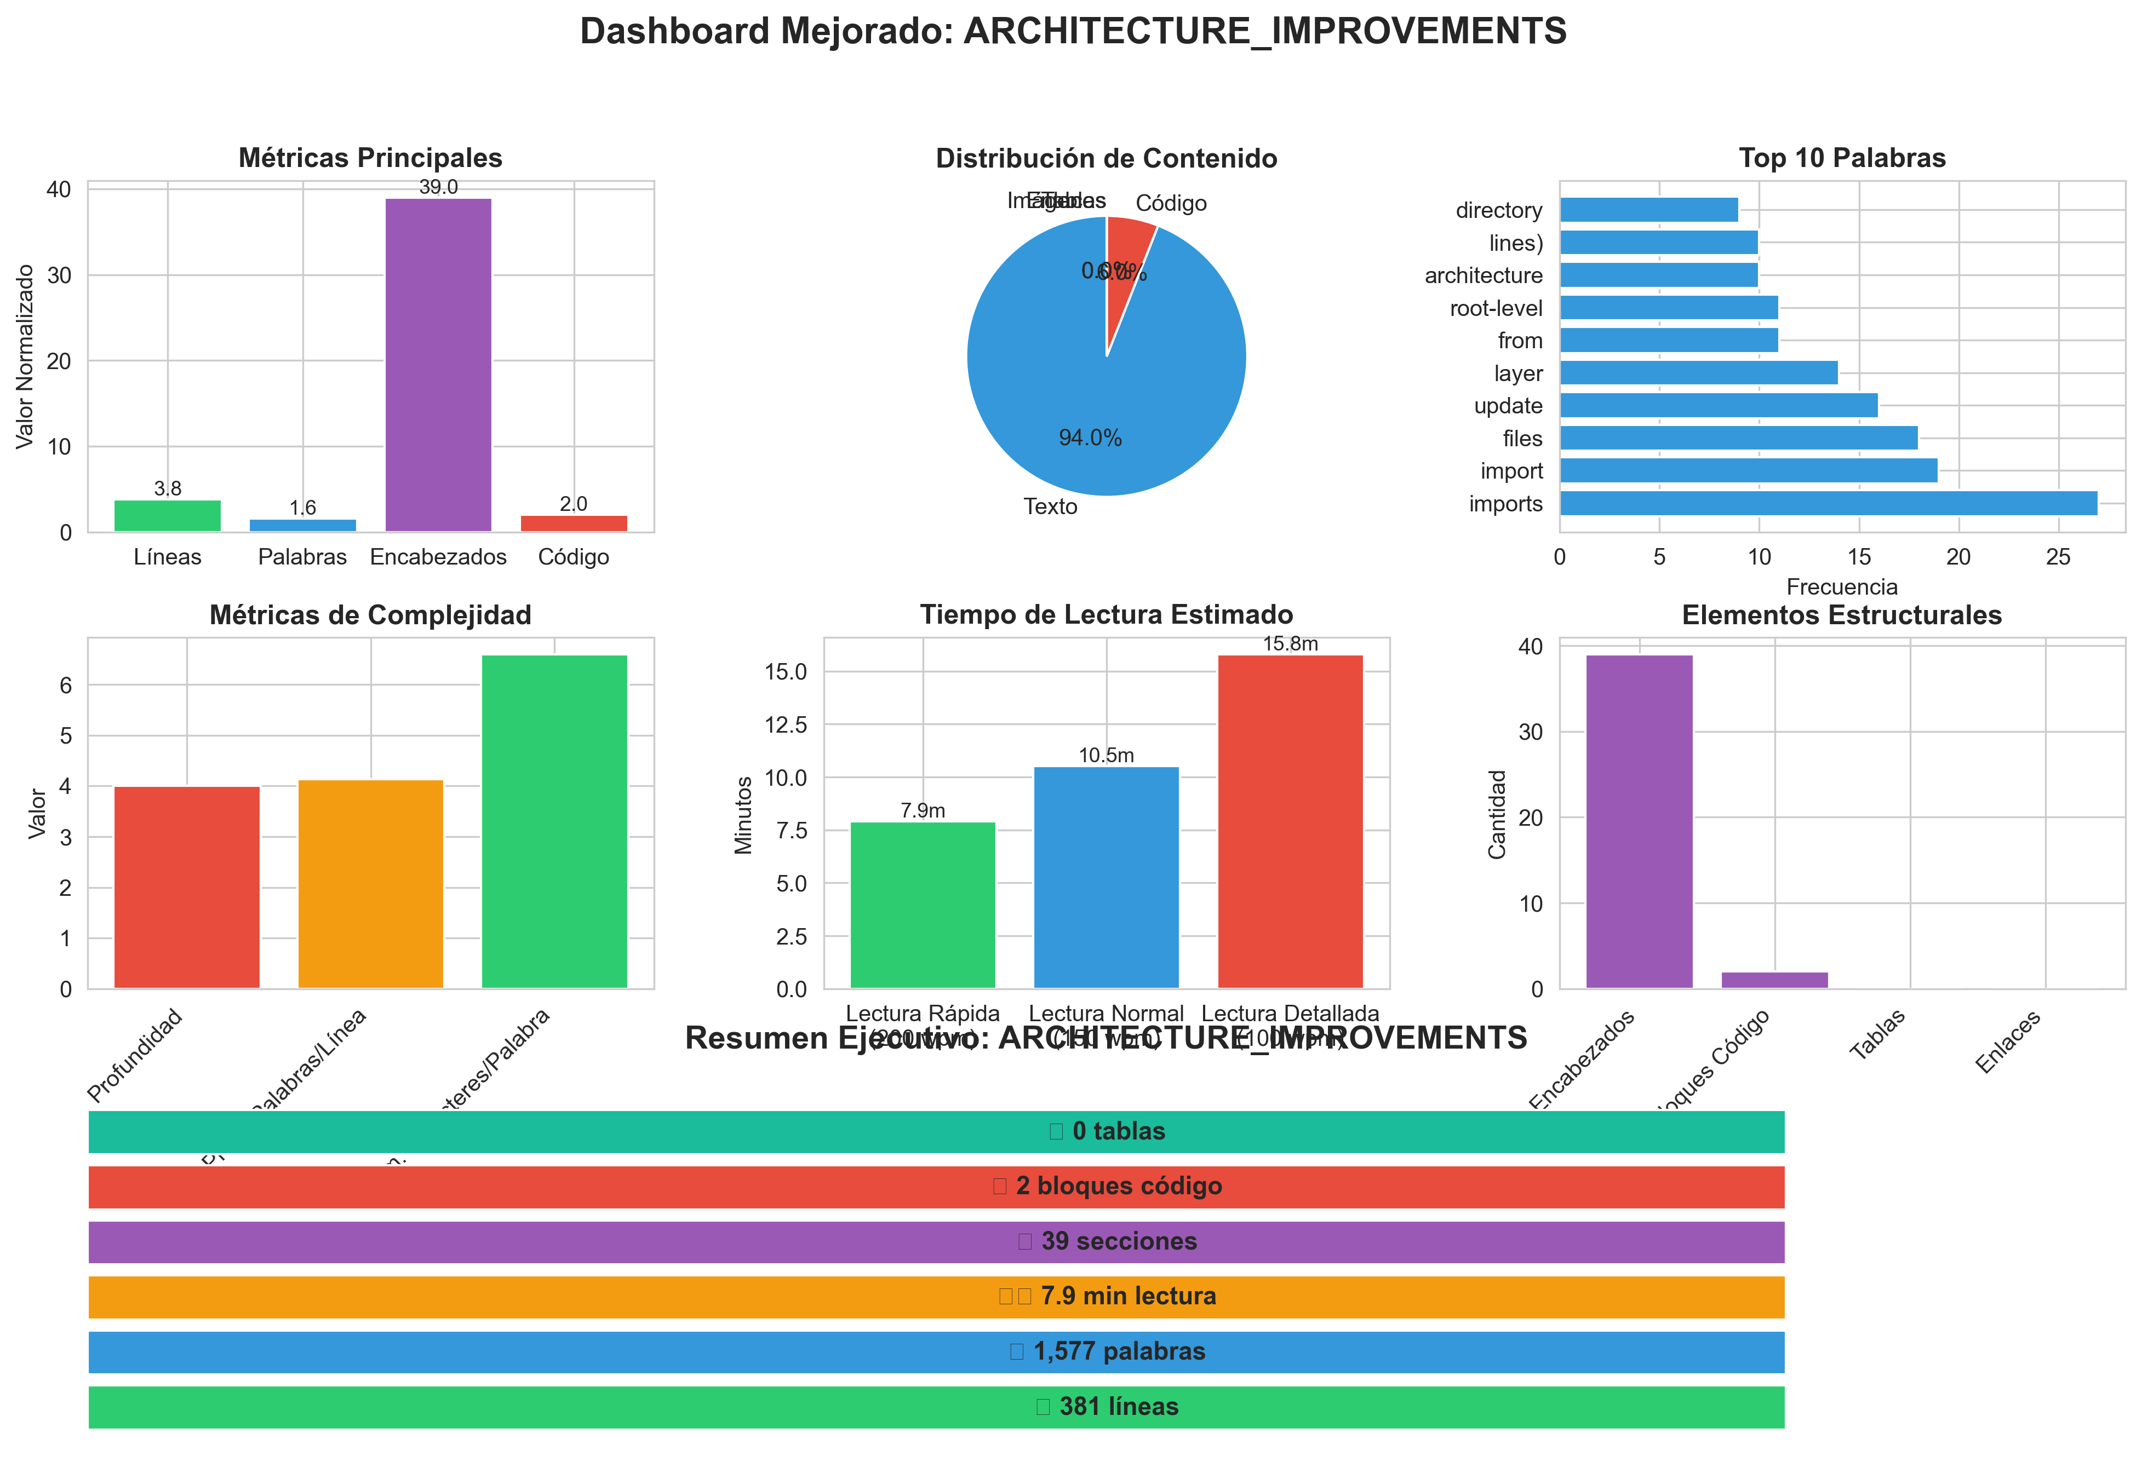

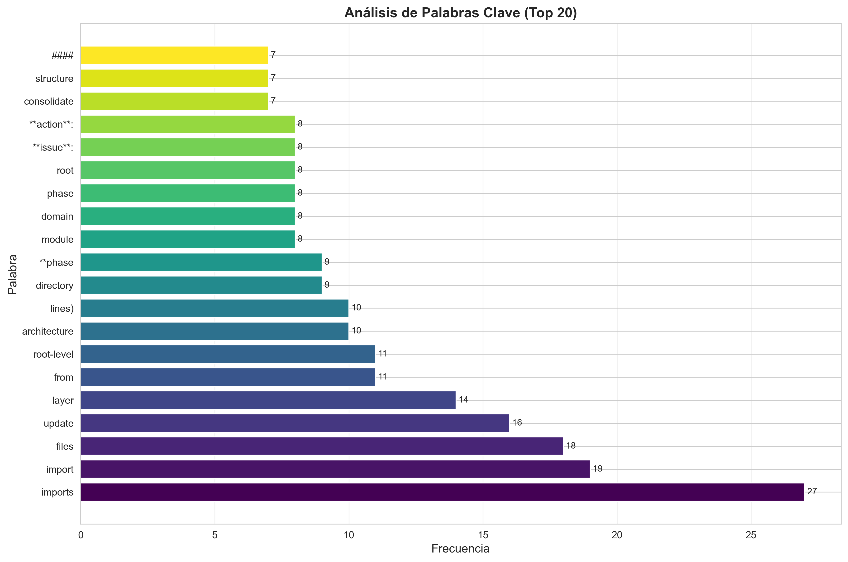

🔤 Palabras Más Frecuentes
Palabra | Frecuencia
imports | 27
import | 19
files | 18
update | 16
layer | 14
from | 11
root-level | 11
architecture | 10
lines) | 10
directory | 9
**phase | 9
module | 8
domain | 8
phase | 8
root | 8
**issue**: | 8
**action**: | 8
consolidate | 7
structure | 7
#### | 7

